

manual del usuario



25 de junio de 2018

Restaurante “la estancia”



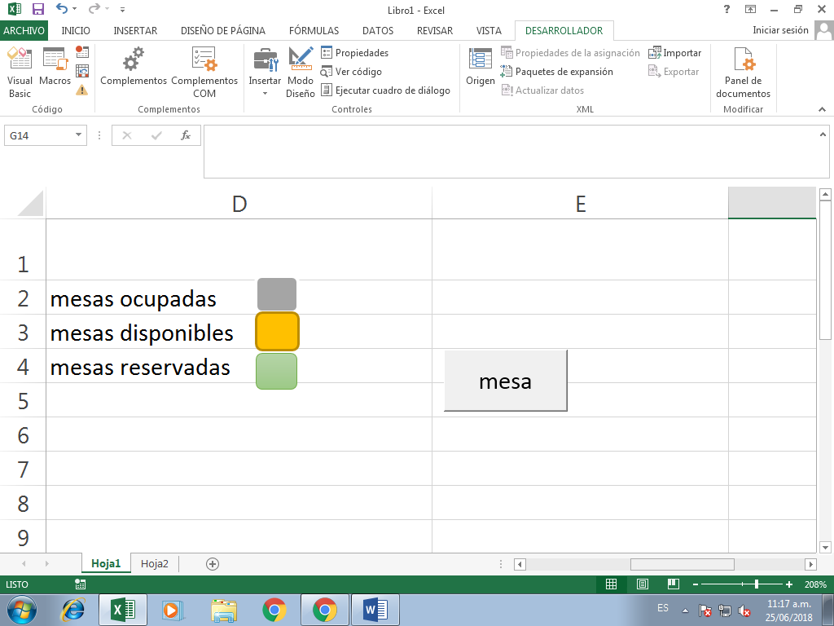

Manual del usuario

Restaurante “LA ESTANCIA”

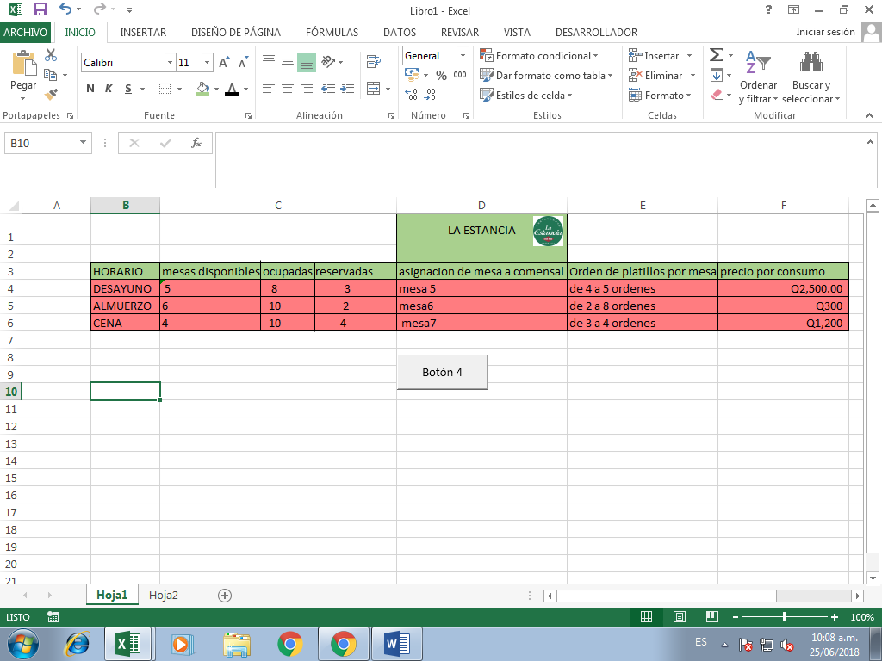En este manual le indicare como la funcionalidad del programa de la estancia desarrollado en Excel

Este programa es para gestionar restaurantes de manera sencilla como primer paso selecciona los elementos básicos en este caso seleccionamos las siguientes :

* Mesas (disponibles, ocupadas, reservada)
* Asignación de mesa por comensal
* Orden de platillos por mesa
* Precio de consumo

Ya teniendo estos datos nos vamos a realizar lo que es el los macros para poder seleccionar las mesas y así evitarnos trabajos

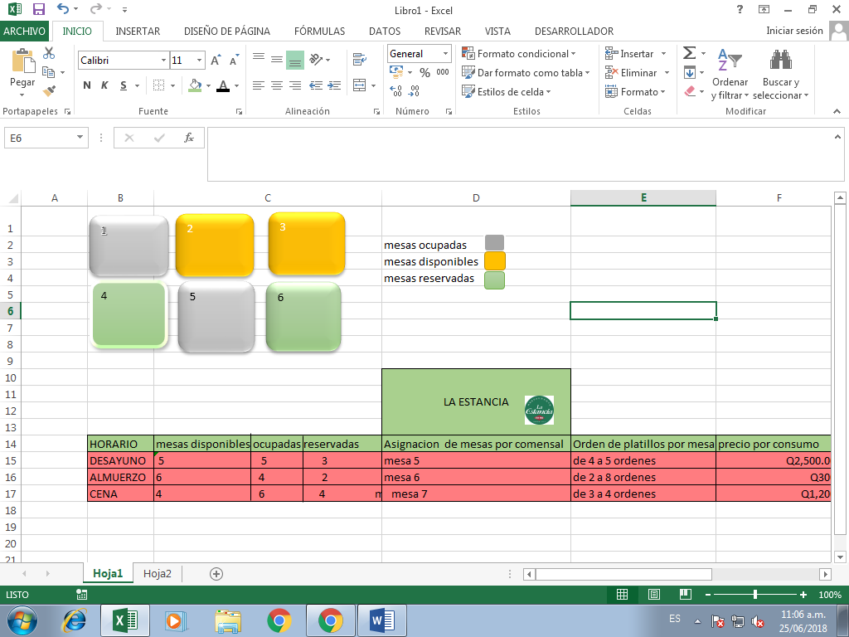

Lo que esto nos permitirá hacer es que a la hora de oprimir un botón de una mesa nos permita ver los datos correspondientes y que nosotros deseamos como por ejemplo mesa 1 si está ocupada o no está ocupada o está disponible o si está reservada cuanto consumieron y cuanto es su cuenta